**ĐẠI HỌC QUỐC GIA HÀ NỘI**

**TRƯỜNG ĐẠI HỌC CÔNG NGHỆ**



**BÁO CÁO THỰC TẬP**

**NGÀNH: CÔNG NGHỆ THÔNG TIN**

**ĐỀ TÀI: XÂY DỰNG ỨNG DỤNG MICROSERVICE DỰA TRÊN CÁC DỊCH VỤ SERVERLESS CỦA AWS**

**Cán bộ hướng dẫn:** Phạm Tiến Đạt

**Giảng viên đánh giá:** TS. Hoàng Thị Điệp

**Sinh viên:** Nguyễn Tiến Đạt

**Mã sinh viên:** 19020243

**Lớp:** K64-CD

# MỤC LỤC

MỤC LỤC 1

DANH MỤC HÌNH VẼ 2

LỜI CẢM ƠN 3

I. Giới thiệu chung 4

1. Giới thiệu công ty 4

2. Giới thiệu công việc 4

3. Giới thiệu sơ lược bài toán 4

II. Yêu cầu bài toán 5

1. Mô tả chung bài toán 5

2. Mô tả chi tiết bài toán 5

3. Mô tả công việc 6

III. Tóm tắt lý thuyết, giải pháp, thuật toán 6

1. Các lý thuyết, giải pháp, thuật toán liên quan 6

1.1. Sơ lược về điện toán đám mây 6

1.2. Các dịch vụ lưu trữ và cơ sở dữ liệu 7

1.3. Các dịch vụ điện toán 8

1.4. Các dịch vụ tích hợp ứng dụng 9

1.5. Các dịch vụ máy học 10

1.6. Các dịch vụ bảo mật và định danh 11

1.7. Các dịch vụ quản lý 12

1.8. Các dịch vụ quản lý phiên bản, tích hợp và triển khai 12

2. Cách giải quyết 12

3. Liên kết, so sánh với các cách đã có 18

IV. Kết quả đạt được, hướng phát triển 18

1. Kỹ năng, kiến thức thu thập được 18

2. Hướng phát triển tiếp theo 19

V. Danh sách tài liệu tham khảo 19

# DANH MỤC HÌNH VẼ

Hình III‑1. Sơ đồ ca sử dụng hệ thống VNVoice 13

Hình III‑2. Bản mẫu cho chức năng đăng ký, đăng nhập 14

Hình III‑3. Bản mẫu cho chức năng tạo kênh, bài viết 14

Hình III‑4. Bản mẫu chức năng thay đổi trạng thái kênh, bài viết 15

Hình III‑5. Bản mẫu chức năng trò chuyện 15

Hình III‑6. Bản mẫu chức xem thông báo và kênh thịnh hành 16

Hình III‑7. Bản mẫu chức năng chia sẻ bài viết với các MXH khác 16

Hình III‑8. Sơ đồ kiến trúc dịch vụ đám mây của hệ thống VNVoice 17

Hình III‑9. Sơ đồ thực thể quan hệ của cơ sở dữ liệu 17

# LỜI CẢM ƠN

Lời đầu tiên, em xin được chân thành cảm ơn Công ty Tài chính TNHH MB Shinsei (Mcredit) vì đã cho em có cơ hội được thực tập tại công ty, giúp em có những trải nghiệm và kinh nghiệm quý báu trong thời gian thực tập. Bên cạnh đó, em xin gửi lời cảm ơn đến anh Phan Tuấn Anh (Giám đốc Giải pháp công nghệ số), anh Trần Đại Đồng (Phó Giám đốc Giải pháp công nghệ số) cùng với anh Phạm Tiến Đạt (Chuyên gia Phát triển phần mềm số) đã nhiệt tình hỗ trợ, giúp đỡ và tạo điều kiện tối đa để em được phát triển bản thân trong suốt quá trình thực tập tại công ty. Em cũng xin gửi lời cảm ơn tới TS. Hoàng Thị Điệp đã hướng dẫn em trong đợt thực tập này. Cuối cùng, em xin cảm ơn anh Nguyễn Lê Tuấn Cường (Chuyên viên Phát triển phần mềm số), bạn Đinh Việt Anh (Thực tập sinh Phát triển phần mềm số) cùng toàn thể các anh/chị nhân viên Mcredit đã đồng hành và giúp đỡ em rất nhiều trong đợt thực tập này.

|  |  |
| --- | --- |
|  | *Hà Nội, ngày 06 tháng 09 năm 2022* |
|  |  |
|  |  |
|  | **Nguyễn Tiến Đạt** |

# Giới thiệu chung

## Giới thiệu công ty

Được thành lập từ năm 2016, Công ty Tài chính TNHH MB Shinsei (Mcredit) là công ty tài chính liên doanh giữa Ngân hàng TMCP Quân đội (thuộc MB Group) và Ngân hàng Shinsei (Nhật Bản). Từ khi thành lập đến nay, Mcredit nhất quán với mục tiêu cung cấp các giải pháp tài chính thuận tiện cho khách hàng bằng ứng dụng công nghệ số thông minh, chiến lược sản phẩm toàn diện và trải nghiệm khách hàng tốt nhất với các sản phẩm: cho vay tiền mặt, cho vay trả góp, thẻ tín dụng. Thông điệp thương hiệu của Mcredit thể hiện trong slogan “Khi bạn cần – When in need”.

Tính đến tháng 12 năm 2021, Mcredit có 1,5 triệu khách hàng, đứng Top 2 về hiệu quả hoạt động và Top 3 về quy mô trên thị trường tài chính tiêu dùng Việt Nam, Top 50 nhãn hiệu nổi tiếng nhất Việt Nam, với dịch vụ trải rộng trên 63 tỉnh thành; mục tiêu tới năm 2026 trở thành dịch vụ tài chính số thuận tiện nhất với 8-10 triệu khách hàng. Mcredit cũng tự hào lọt Top 10 Nhà tuyển dụng được yêu thích nhất ngành Tài chính Ngân hàng, Top 100 Nhà tuyển dụng được yêu thích nhất trong hai năm liên tiếp (2018, 2019) và giải thưởng “Công ty tài chính tiêu dùng tốt nhất 2022” do tạp chí The Global Economics bình chọn.

Năm 2021, số nhân viên công ty là 2.800 nhân viên với gần 5.000 cộng tác viên và đang tiếp tục gia tăng nhanh chóng. Mcredit luôn nỗ lực tạo ra một môi trường làm việc trẻ trung, năng động, lấy con người làm trung tâm. Là một doanh nghiệp liên doanh với doanh nghiệp Nhật Bản nên văn hóa làm việc tại Mcredit là một sự kết hợp hài hòa giữa văn hóa hai quốc gia Việt Nam – Nhật Bản. Các thành viên của công ty luôn thân thiện, nhiệt tình giúp đỡ nhau trong công việc và các hoạt động.

## Giới thiệu công việc

Tìm hiểu và nghiên cứu các dịch vụ của Amazon Web Services, phát triển các microservice API dựa trên các dịch vụ “serverless” của AWS.

## Giới thiệu sơ lược bài toán

Sự phổ biến của kiến trúc microservice đang phát triển nhanh chóng trong những năm trở lại đây. Kiến trúc này có thể đạt được sức hút như vậy vì những lợi ích vốn có của nó đối với việc phát triển cơ sở dữ liệu và ứng dụng. Kiến ​​trúc microservice chia nhỏ các dự án phần mềm lớn thành các phần nhỏ hơn, độc lập và dễ quản lý hơn.

Cùng với đó, những năm trở lại đây, xu hướng “go cloud” đang định hình một bước chuyển đổi mô hình trong nhiều doanh nghiệp dịch vụ vì những lợi ích to lớn của các dịch vụ đám mây so với các dịch vụ on-premise. Các dịch vụ đám mây xuất hiện giúp giảm tải chi phí cũng như công việc quản lý và bảo trì hạ tầng phần cứng cho các doanh nghiệp, giúp họ tập trung vào việc triển khai các dịch vụ một cách thuận tiện và hiệu quả hơn. Hạ tầng điện toán đám mây cũng giúp các doanh nghiệp mở rộng quy mô một cách linh hoạt khi có sự thay đổi về nhu cầu sử dụng theo thời gian.

Sự phát triển của các dịch vụ “phi máy chủ – serverless” đánh dấu một bước chuyển mới trong việc phát triển phần mềm, cho phép lập trình viên phát triển các ứng dụng nhanh hơn, linh hoạt hơn với một chi phí thấp hơn. Các dịch vụ “phi máy chủ” cũng giúp quá trình triển khai dự án tự động, giúp sản phẩm có thể được triển khai một cách nhanh chóng, chính xác. Nhận thấy những ảnh hưởng mà “cuộc cách mạng phi máy chủ” mang lại, một bài toán đặt ra đó là các doanh nghiệp cần phải có những chiến lược “go cloud” phù hợp, mà bước đầu đó là chuyển dịch dần các dịch vụ của mình lên đám mây. Các API được xây dựng trong bài toán này vừa có thể tận dụng mô hình kiến trúc microservice, vừa có thể tận dụng sức mạnh của điện toán đám mây, nhất là các dịch vụ “phi máy chủ” của AWS.

# Yêu cầu bài toán

## Mô tả chung bài toán

Nhiệm vụ đặt ra của bài toán đó là phát triển các microservice API cho các dịch vụ hệ thống của công ty. Song, vì lý do khách quan nên em không thể giới thiệu chi tiết về các dự án mà em đã thực hiện trong quá trình thực tập tại công ty. Vì vậy, trong các phần sau, em sẽ sử dụng một dự án cá nhân em đã thực hiện trong quá trình thực tập tại công ty. Dự án cá nhân này có khối lượng công việc tương đương với khối lượng công việc em đã thực hiện tại công ty cũng như được sử dụng hầu hết các công nghệ và kĩ năng tương đồng với quá trình em tham gia thực tập tại công ty. Các công nghệ được sử dụng trong cả dự án thực tế tại công ty và dự án cá nhân sẽ được nói chi tiết trong phần giải pháp.

## Mô tả chi tiết bài toán

Dự án cá nhân mà em xây dựng có tên là VNVoice. Dự án này cung cấp một nền tảng mạng xã hội hỗ trợ Chính phủ kết nối với thanh thiếu niên. Dự án gồm 2 ứng dụng: một ứng dụng di động cho nhân viên Chính phủ và thanh thiếu niên và một ứng dụng web cho nhân viên Chính phủ thực hiện các hoạt động quản lý. Với phiên bản đầu tiên của ứng dụng di động, người dùng (bao gồm nhân viên Chính phủ và thanh thiếu niên) có thể thực hiện các chức năng sau:

- Đăng ký tài khoản (bằng email, tài khoản Facebook hoặc Gmail) và xác thực định danh cá nhân, đăng nhập

- Tạo các kênh (đại diện cho các chủ đề bàn luận)

- Tạo bài viết (văn bản, đơn kiến nghị, đa phương tiện)

- Xem bài viết, tương tác với các bài viết (upvote, downvote, bình luận, ký đơn kiến nghị)

- Thay đổi trạng thái của bài viết tương ứng với tình trạng xử lý bài viết (chỉ dành cho nhân viên Chính phủ)

Chi tiết mã nguồn của dự án: <https://github.com/datngxtiens/vnvoice>

Chi tiết sản phẩm demo: <https://drive.google.com/file/d/1vqGqeZ2k64o1wp9VhI-2IsNhIk7NitOk/view?usp=sharing>

## Mô tả công việc

Phiên bản đầu tiên của dự án cá nhân này được thực hiện bởi 3 thành viên là: Nguyễn Tiến Đạt, Đinh Việt Anh và Nguyễn Thế Hồng Hạnh trong vòng 2 tuần. Công việc của 3 thành viên được phân chia như sau:

- Nguyễn Thế Hồng Hạnh: Phân tích bài toán, viết đặc tả yêu cầu, thiết kế prototype figma, thiết kế và xây dựng cơ sở dữ liệu

- Đinh Việt Anh: Xây dựng giao diện ứng dụng di động, tích hợp chức năng đăng nhập và đăng tải nội dung đa phương tiện

- Nguyễn Tiến Đạt: Phân tích bài toán, thiết kế và xây dựng cơ sở dữ liệu, thiết kế kiến trúc back-end cho hệ thống, xây dựng các microservice API, tích hợp back-end API với ứng dụng di động

# Tóm tắt lý thuyết, giải pháp, thuật toán

## Các lý thuyết, giải pháp, thuật toán liên quan

### Sơ lược về điện toán đám mây

Viện Tiêu chuẩn và Công nghệ Quốc gia, Bộ Thương mại Hoa Kỳ (NIST) **[3]** định nghĩa: “Điện toán đám mây là một mô hình cho phép truy cập mạng phổ biến, thuận tiện, theo yêu cầu để chia sẻ nhóm tài nguyên máy tính có thể định cấu hình (ví dụ: mạng, máy chủ, bộ nhớ, ứng dụng và dịch vụ) có thể được cung cấp và phát hành nhanh chóng với nỗ lực quản lý tối thiểu hoặc tương tác với nhà cung cấp dịch vụ. Mô hình đám mây này bao gồm năm đặc điểm thiết yếu, ba mô hình dịch vụ và bốn triển khai các mô hình”. Cũng theo NIST, một mô hình đủ điều kiện được coi là điện toán đám mây nếu đảm bảo đủ năm đặc điểm là: Dịch vụ tự phục vụ theo nhu cầu (On-demand self-service), Truy cập mạng rộng rãi (Broad network access), Tài nguyên tổng hợp (Resource pooling), Tính đàn hồi nhanh (Rapid elasticity), Dịch vụ được đo lường (Measured service). Theo định nghĩa này, các dịch vụ của AWS là các dịch vụ điện toán đám mây.

Điện toán “phi máy chủ” là một phương pháp cung cấp các dịch vụ trên cơ sở người dùng không cần quản lý máy chủ trực tiếp. Nói cách khác, trong kiến trúc “phi máy chủ”, máy chủ vẫn được sử dụng, nhưng thay vì phải trả chi phí cho việc sử dụng băng thông hay thuê máy chủ cố định, các hệ thống “phi máy chủ” cho phép loại bỏ các nhiệm vụ quản lý cơ sở hạ tầng và chỉ tính phí sử dụng dựa trên mức sử dụng. Công nghệ “phi máy chủ” của AWS có tính năng tự động mở rộng quy mô, tính sẵn sàng cao được tích hợp sẵn và mô hình thanh toán trả tiền để sử dụng nhằm tăng tính nhanh nhạy và tối ưu hóa chi phí.

### Các dịch vụ lưu trữ và cơ sở dữ liệu

#### Amazon RDS

Amazon Relational Database Service (Amazon RDS) là một tập hợp các dịch vụ cơ sở dữ liệu được quản lý hoàn toàn giúp lập trình viên dễ dàng thiết lập, vận hành và thay đổi quy mô hệ thống cơ sở dữ liệu quan hệ trên đám mây. Amazon RDS hỗ trợ nhiều công cụ cơ sở dữ liệu phổ biến như: Amazon Aurora, MySQL, MariaDB, PostgreSQL, Oracle, và Microsoft SQL Server. Điều này đồng nghĩa với việc ta có thể sử dụng mã, ứng dụng và công cụ trên các máy chủ on-premise hiện có cùng với Amazon RDS. Amazon RDS xử lý các tác vụ cơ sở dữ liệu thông thường như cung cấp phần cứng, phát hiện và vá lỗi phần mềm, sao lưu, khôi phục dữ liệu,… Dự án này sử dụng engine PostgreSQL của Amazon RDS làm hệ quản trị cơ sở dữ liệu đối các dữ liệu quan hệ.

#### MongoDB

MongoDB là một hệ quản trị cơ sở dữ liệu mã nguồn mở NoSQL, hiệu suất cao, khả năng mở rộng tốt, sử dụng mô hình dữ liệu hướng tài liệu (document). Dự án tại công ty sử dụng MongoDB để lưu trữ log sự kiện và các một vài loại dự liệu khác.

#### Amazon DynamoDB

Amazon DynamoDB là một dịch vụ cơ sở dữ liệu phi quan hệ NoSQL được quản lý hoàn toàn. DynamoDB cung cấp hiệu suất nhanh chóng và có thể dự đoán được với khả năng mở rộng liền mạch. DynamoDB cũng có thể hoạt động trên quy mô lớn, phi máy chủ và có độ sẵn sàng cao. DynamoDB thích hợp cho các ứng dụng xử lý khối lượng lớn dữ liệu và phải mở rộng quy mô nhanh chóng. DynamoDB cũng cung cấp thông lượng cao và độ trễ thấp. DynamoDB hỗ trợ các các tác vụ GET/PUT key-value sử dụng khóa chính do người dùng xác định (khóa phân vùng, hay còn được gọi là partition key). Khóa chính là thuộc tính bắt buộc duy nhất cho mỗi bản ghi trong bảng và được sử dụng để xác định tính duy nhất của từng bản ghi. Ngoài ra, DynamoDB cung cấp khả năng truy vấn linh hoạt bằng cách cho phép truy vấn trên các thuộc tính không phải khóa chính bằng cách sử dụng chỉ mục phụ. Theo mặc định, Amazon DynamoDB sao chép dữ liệu của trên nhiều vùng khả dụng (Availability Zone) trong một vùng (Region) duy nhất. Dự án cá nhân của em sử dụng DynamoDB để lưu trữ các thông tin liên quan đến các phiên trò chuyện và nội dung tin nhắn của người dùng.

#### Amazon S3

Amazon Simple Storage Service (Amazon S3) là một dịch vụ lưu trữ đối tượng (object). S3 cho phép lưu trữ lượng dữ liệu hầu như không giới hạn. Các tệp dữ liệu được lưu trữ dưới dạng các object và được lưu trong các bucket được định danh duy nhất trong tất cả các Region của AWS. Các object lưu trữ có thể thay đổi kích thước từ 0 byte đến 5TB. S3 có thể được sử dụng để lưu trữ và phân phối nội dung web và phương tiện, lưu trữ các trang web tĩnh, lưu trữ dữ liệu để tính toán và phân tích, sao lưu và lưu trữ dữ liệu quan trọng. S3 cũng cung cấp nhiều cơ chế lưu trữ dữ liệu phù hợp với nhiều mục đích sử dụng khác nhau như S3 Standard, S3 Standard-Infrequent Access, Amazon S3 Glacier, Amazon S3 Glacier Deep Archive,… Bài toán này sử dụng Amazon S3 để lưu dữ liệu đa phương tiện của hệ thống cũng như lưu dữ các dữ liệu backup của cơ sở dữ liệu.

### Các dịch vụ điện toán

#### AWS Lambda

AWS Lambda là một dịch vụ điện toán phi máy chủ, hướng sự kiện, cho phép chạy mã nguồn cho hầu hết mọi loại ứng dụng hoặc dịch vụ back-end mà không cần cung cấp hay quản lý máy chủ. Lợi ích của việc sử dụng AWS Lambda đó là ta chỉ phải trả phí sử dụng cho thời gian thực thi thực tế của Lambda (tính theo mili giây) cũng như tối ưu hóa hiệu suất và thời gian thực thi với kích thước bộ nhớ phù hợp với nhu cầu cá nhân. AWS chịu trách nhiệm quản lý toàn bộ cơ sở hạ tầng để chạy mã trên cơ sở hạ tầng có độ sẵn sàng và khả năng chịu lỗi cao, vì vậy lập trình viên sẽ không phải bận tâm tới các vấn đề liên quan tới phần cứng mà chỉ cần tập trung vào hoạt động phát triển mã nguồn. AWS Lambda cũng là một ví dụ về dịch vụ hỗ trợ container của AWS. AWS Lamba thích hợp cho các dịch vụ với tác vụ đơn giản, có thời gian thực thi ngắn (dưới 15 phút).

AWS Lambda cũng cho phép lập trình với nhiều ngôn ngữ lập trình phổ biến như: Python, Nodejs, Java, Go, C#, Ruby, PowerShell cũng như cung cấp API Runtime, cho phép sử dụng bất cứ một ngôn ngữ lập trình nào khác để khởi tạo các hàm. Lambda cũng cho phép đóng gói mã (framework, SDK, library,…) dưới dạng lớp Lambda (Lambda layer), giúp lập trình viên dễ dàng quản lý mã nguồn cũng như tăng khả năng tái sử dụng mã nguồn trên nhiều hàm Lambda (Lambda function) khác nhau.

Dự án này sử dụng Python làm ngôn ngữ lập trình cho Lambda function cũng như các Lambda layer. Python hỗ trợ rất nhiều thư viện cho lập trình viên cũng như có một cộng đồng hỗ trợ hoạt động tích cực. Hơn hết, Python giúp làm giảm thời gian “cold start” của Lambda function, vì thế giúp giảm đáng kể chi phí bỏ ra. Bên cạnh đó, để ghi lại log và giám sát tích hợp, dự án còn sử dụng công cụ có sẵn của AWS là Amazon Cloudwatch.

### Các dịch vụ tích hợp ứng dụng

#### API Gateway

Amazon API Gateway là dịch vụ được quản lý hoàn toàn giúp các nhà phát triển dễ dàng tạo, triển khai, duy trì, giám sát và bảo vệ API ở mọi quy mô. Bằng cách sử dụng API Gateway, ta có thể tạo các API RESTful và API WebSocket để kích hoạt các ứng dụng giao tiếp hai chiều theo thời gian thực. API Gateway hỗ trợ các workloads có trong container và serverless, cũng như các ứng dụng web. API Gateway xử lý tất cả các tác vụ liên quan đến tiếp nhận và xử lý lên đến hàng trăm nghìn lệnh gọi API đồng thời, bao gồm quản lý lưu lượng truy cập, hỗ trợ CORS, xác thực và kiểm soát truy cập, điều tiết, giám sát và quản lý phiên bản API. API Gateway không yêu cầu phí tối thiểu hoặc phí ban đầu. Ta sẽ chỉ phải trả tiền cho các lệnh gọi API nhận được cũng như lượng dữ liệu được truyền đi. Trong bài toán này, ta sử dụng API Gateway để nhận các request từ ứng dụng di động chuyển nó cho AWS Lambda xử lý.

#### Amazon SQS

Amazon Simple Queue Service (SQS) là dịch vụ hàng đợi tin nhắn được quản lý hoàn toàn, cho phép tách và điều chỉnh quy mô của các microservice, hệ thống phân tán và ứng dụng phi máy chủ. SQS giúp loại bỏ sự phức tạp và chi phí gián tiếp liên quan đến việc quản lý, vận hành phần mềm trung gian hướng tin nhắn và cho phép nhà phát triển tập trung vào các công việc khác. Khi dùng SQS, ta có thể gửi, lưu trữ và nhận tin nhắn giữa các thành phần của phần mềm, mà không làm mất tin nhắn hay bắt các dịch vụ khác phải luôn luôn trong trạng thái sẵn sàng. Ở đây, dự án thực tế tại công ty dùng SQS để nhận các sự kiện, lữu trữ và kích hoạt (trigger) các sự kiện đến AWS Lambda để Lamda function xử lý các sự kiện này.

#### Amazon SNS

Amazon Simple Notification Service (Amazon SNS) là dịch vụ nhắn tin được quản lý hoàn toàn của AWS dành cho cả phương thức liên lạc từ ứng dụng đến ứng dụng (A2A) cũng như từ ứng dụng đến người dùng (A2P). Chức năng pub/sub A2A cung cấp các chủ đề cho phương thức nhắn tin thông lượng cao, theo mô hình đẩy (push-based), nhiều-nhiều giữa các hệ thống phân tán, microservice và các ứng dụng phi máy chủ theo sự kiện. Bằng cách dùng các chủ đề của Amazon SNS, ta có thể gửi tin nhắn đến một số lượng lớn hệ thống đăng ký bao gồm Amazon SQS, AWS Lambda, HTTPS endpoint và Amazon Kinesis Data Firehose để xử lý song song. Chức năng A2P cho phép gửi tin nhắn tới người dùng trên quy mô lớn qua SMS, thông báo đẩy (push notification) trên ứng dụng di động và email. Bài toán này sử dụng Amazon SNS để đẩy thông báo tới ứng dụng của người dùng cũng như gửi email mã OTP cho người dùng khi người dùng đăng ký tài khoản.

#### AWS Amplify

AWS Amplify là một tập hợp các công cụ và tính năng giúp nhà phát triển web và di động front-end xây dựng các ứng dụng full-stack một cách nhanh chóng và dễ dàng trên AWS với khả năng tận dụng linh hoạt các dịch vụ AWS. Với Amplify, ta có thể cấu hình back-end của ứng dụng web hoặc di động, kết nối ứng dụng nhanh chóng. Dự án cá nhân này sử dụng Amplify để đơn giản hóa hoạt động đăng ký tài khoản với Cognito mà em sẽ đề cập ngay bên dưới cũng như hỗ trợ hoạt động đăng tải các nội dung đa phương tiện (ảnh, video,…).

#### Amazon EventBridge

Amazon EventBridge dùng để tiếp nhận các bus sự kiện để kích hoạt các Lambda function cũng như lập lịch cho các sự kiện. Bài toán trong dự án cá nhân sử dụng EventBridge để lập lịch cho một số tác vụ như chạy các hàm tính toán các tham số về phân tích dữ liệu cũng như cập nhật bảng kênh thịnh hành. Với các dự án tại công ty thực tập, EventBridge được sử dụng để quản lý các bus sự kiện khi có dữ liệu được kích hoạt trong Mongo.

### Các dịch vụ máy học

#### Amazon Rekognition

Amazon Rekognition cung cấp tính năng thị giác máy tính (Computer Vision) có thể tùy chỉnh và được huấn luyện (train) trước để trích xuất thông tin và chi tiết từ hình ảnh cũng như video. Rekognition có thể được sử dụng để kiểm duyệt các nội dung đa phương tiện, trích xuất thông tin từ hình ảnh và nhận diện dữ liệu khuôn mặt cũng như so sánh khuôn mặt,… Dự án cá nhân của em sẽ sử dụng Rekognition để hỗ trợ tính năng eKYC của hệ thống, trong đó Rekognition sẽ được sử dụng để trích xuất thông tin từ căn cước công dân của người dùng, xác định khuôn mặt và so sánh khuôn mặt được người dùng chụp với cơ sở dữ liệu định danh cá nhân có sẵn để xác thực danh tính của người dùng.

### Các dịch vụ bảo mật và định danh

#### Amazon Cognito

Amazon Cognito là một dịch vụ được quản lý hoàn toàn cung cấp tính năng xác thực, phân quyền và quản lý người dùng cho các ứng dụng web và di động. Cognito lưu trữ thông tin người dùng trong các User Pool. Người dùng có thể đăng nhập trực tiếp bằng tên người dùng và mật khẩu hoặc thông qua bên thứ ba, chẳng hạn như Facebook, Amazon hoặc Google cũng như các nhà cung cấp danh tính doanh nghiệp thông qua SAML 2.0 và OpenID Connect. Cognito cung cấp khả năng xác thực đăng nhập cho các ứng dụng, bên cạnh đó, Cognito còn cung cấp các giải pháp kiểm soát hoạt động truy cập tài nguyên AWS, cụ thể trong bài toán này, Cognito sẽ giúp xác thực các request được gửi tới API Gateway.

#### AWS IAM

AWS IAM (Identity and Access Management) là dịch vụ được sử dụng dùng để quản lý danh tính và truy cập đối với các dịch vụ của AWS. Đây là một dịch vụ được tích hợp vào hầu hết các dịch vụ AWS và cho phép cấu hình kiểm soát truy cập (access control) cho các tài nguyên AWS. IAM định nghĩa ra ba loại thực thể định danh là IAM user, IAM group và IAM role. Các thực thể định danh này được xác định quyền có thể hoặc không thể làm gì trong tài khoản AWS (AWS account) bằng IAM policy. Mặc định, các thực thể định danh không có quyền truy cập vào tài nguyên AWS cho đến khi quyền được cấp rõ ràng hay nói cách khác các thực thể này sẽ chỉ được phép thực hiện hành động nếu hành động được yêu cầu không bị từ chối một cách rõ ràng và được cho phép một cách rõ ràng. Một phương pháp thực hành tốt nhất (best practice) mà AWS kiến nghị đó là phân quyền tối thiểu (least-privilege permissions) để đảm bảo tính bảo mật và giảm thiểu khả năng đặt hệ thống dưới nguy cơ bị tấn công. Dự án này sử dụng IAM để cấp quyền cho các dịch vụ của AWS được sử dụng các dịch vụ khác của AWS cũng như quản lý người dùng và cấp quyền cho các thành viên trong nhóm truy cập và sử dụng các dịch vụ của AWS.

### Các dịch vụ quản lý

#### Amazon Cloudwatch

Amazon CloudWatch là một dịch vụ theo dõi và quan sát được xây dựng cho các kỹ sư DevOps, nhà phát triển và các nhà quản lý công nghệ thông tin. CloudWatch cung cấp cho dữ liệu và thông tin chi tiết để theo dõi các ứng dụng, phản ứng với các thay đổi về hiệu suất trên toàn hệ thống, tối ưu hóa việc sử dụng tài nguyên và có được cái nhìn thống nhất về tình trạng hoạt động của các dịch vụ khác.

#### AWS CloudFormation

AWS CloudFormation cho phép người quản trị tạo và cung cấp các triển khai cơ sở hạ tầng AWS lặp đi lặp lại. CloudFormation tận dụng các dịch vụ AWS như Amazon EC2, Amazon Elastic Block Store, Amazon SNS, Elastic Load Balancing và Auto Scaling để xây dựng các ứng dụng có độ tin cậy cao, có khả năng mở rộng cao, tiết kiệm chi phí trên đám mây mà không cần lo lắng về việc tạo và định cấu hình hạ tầng AWS. AWS CloudFormation cho phép các template có sẵn để tạo và xóa tập hợp tài nguyên cùng nhau dưới dạng một đơn vị duy nhất (một ngăn xếp - stack).

### Các dịch vụ quản lý phiên bản, tích hợp và triển khai

#### Git

Git là một hệ thống quản lý phiên bản dưới dạng phân tán mã nguồn mở. Git có thể được sử dụng để theo dõi các thay đổi trong mã nguồn, cho phép nhiều lập trình viên có thể cùng làm việc với nhau và hỗ trợ việc phát triển phi tuyến tính thông qua việc triển khai các nhánh (branch) song song. Khi sử dụng Git, làm việc nhóm trở nên dễ dàng hơn, và lập trình viên có thể làm việc ở bất kỳ đâu có kết nối Internet mà không cần phải ngồi làm việc tập trung tại một địa điểm.

Dự án cá nhân này sử dụng GitHub làm dịch vụ lưu trữ Git repository cho mã nguồn của dự án. Đối với dự án thực tế tại doanh nghiệp, ngoài sử dụng Git, dự án của công ty còn sử dụng GitLab – một dịch vụ lưu trữ Git repository trên nền web, cung cấp các tính năng quản lý phiên bản và mã nguồn. Dự án cũng sử dụng GitLab CI/CD để test và deploy code tự động.

## Cách giải quyết

- Trao đổi với các bên liên quan (bộ phận của công ty giao nhiệm vụ): Đối với các dự án của công ty, khi được giao nhiệm vụ, em cùng các thành viên trong nhóm sẽ tiếp nhận những mong muốn của các bên liên quan về các chức năng yêu cầu, đưa ra giải pháp tối ưu nhất cho từng chức năng, thống nhất các yêu cầu về đầu vào (input) và đầu ra (output) của các API chức năng, phân tích các yêu cầu phi chức năng để tối ưu trong giai đoạn sau. Đối với dự án cá nhân, em cùng Hạnh chủ động phân tích bài toán, chỉ ra các yêu cầu về chức năng và phi chức năng của hệ thống và từ đó phác thảo ra bản mẫu đầu tiên về hệ thống sẽ phát triển.

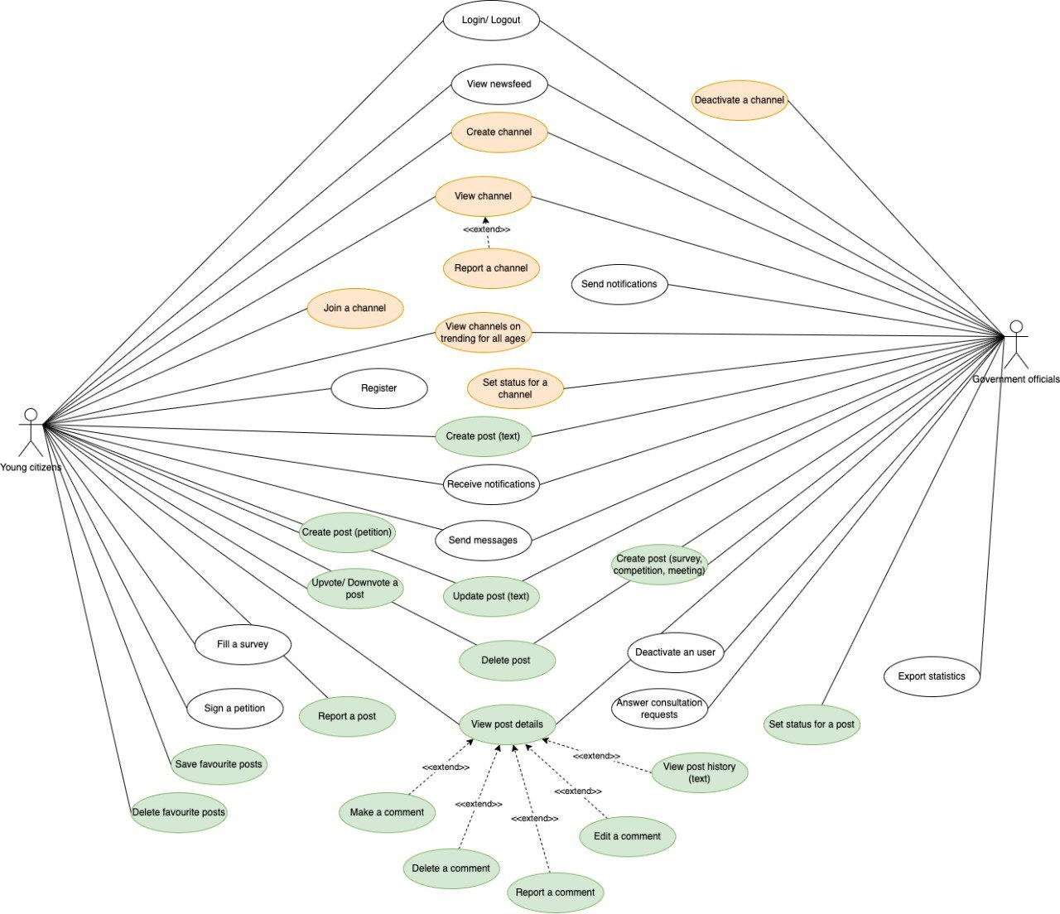

Hình III‑1. Sơ đồ ca sử dụng hệ thống VNVoice

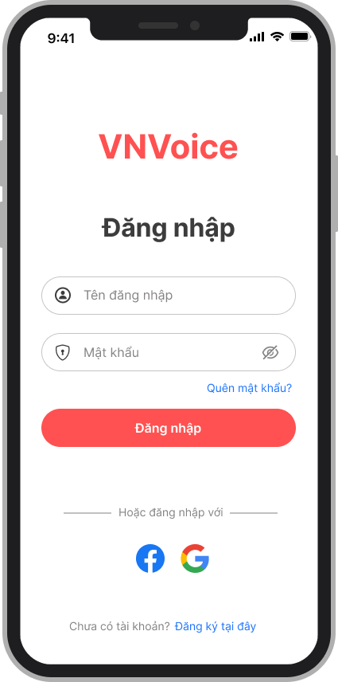 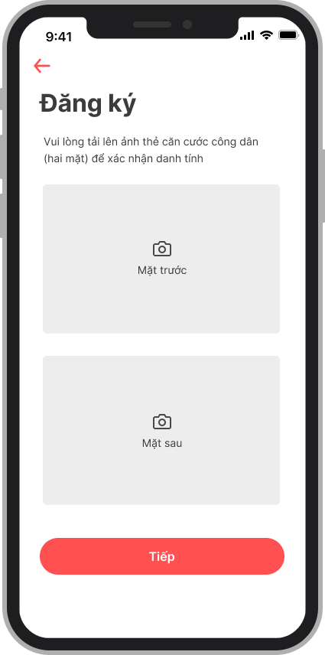 

Hình III‑2. Bản mẫu cho chức năng đăng ký, đăng nhập

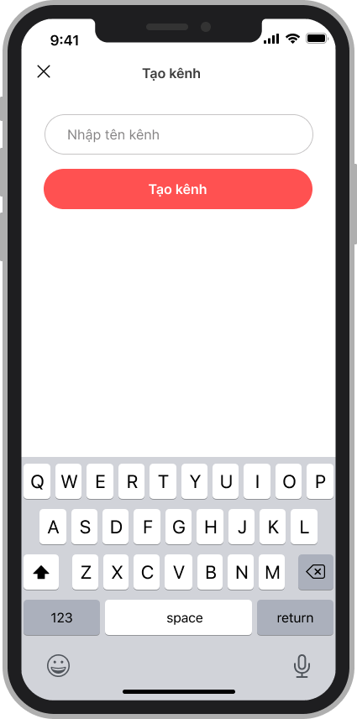 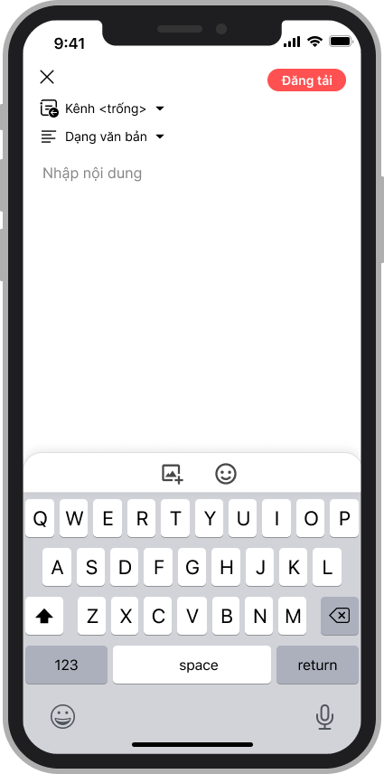 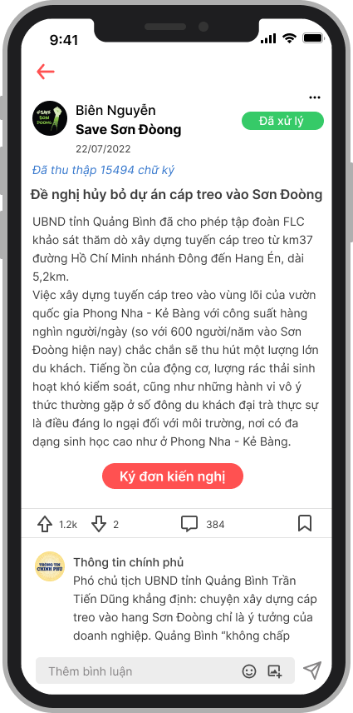

Hình III‑3. Bản mẫu cho chức năng tạo kênh, bài viết

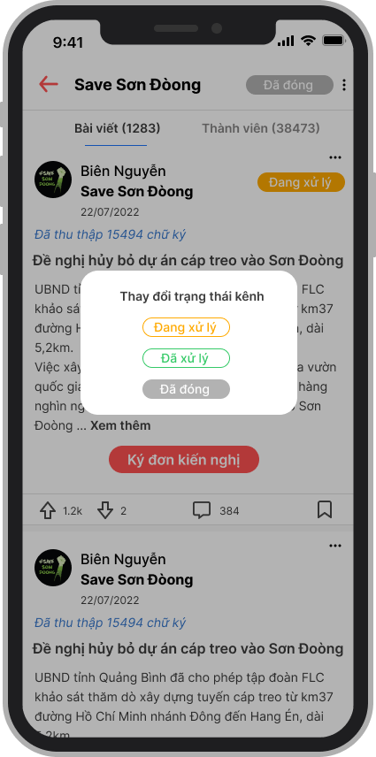 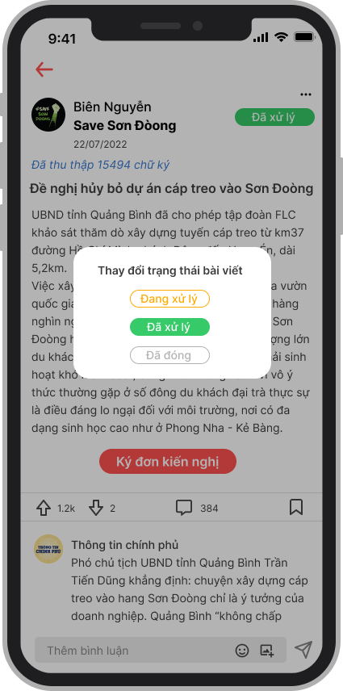

Hình III‑4. Bản mẫu chức năng thay đổi trạng thái kênh, bài viết

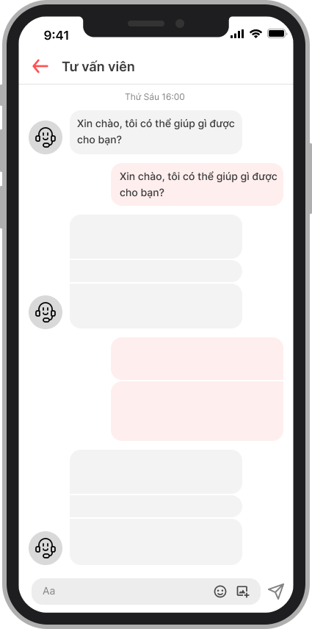 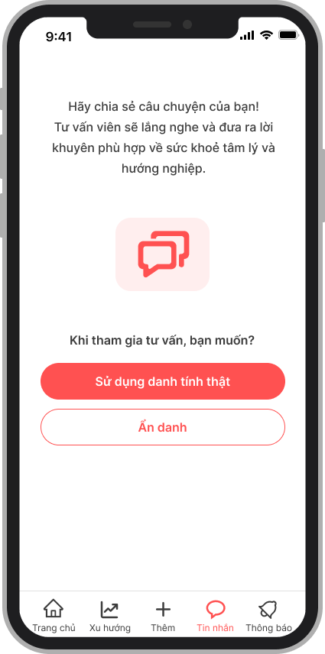

Hình III‑5. Bản mẫu chức năng trò chuyện

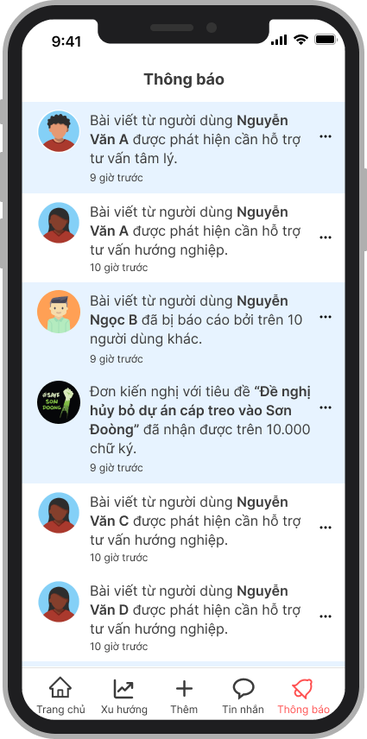 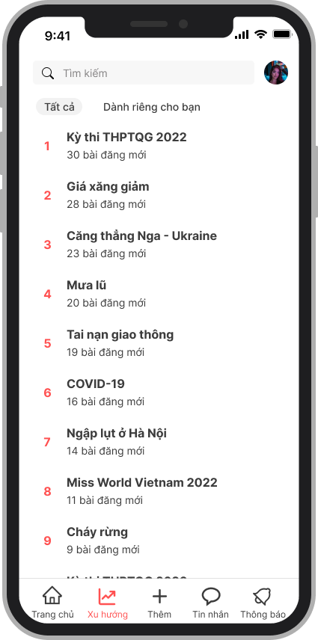

Hình III‑6. Bản mẫu chức xem thông báo và kênh thịnh hành

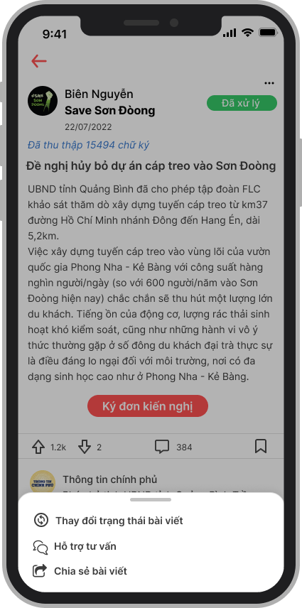 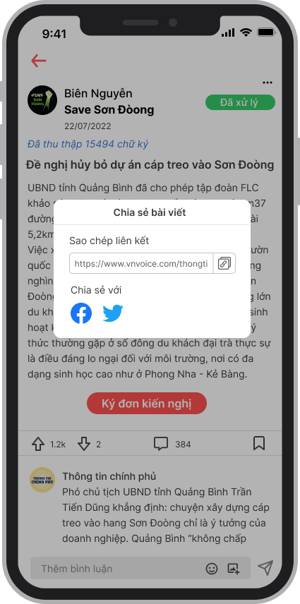 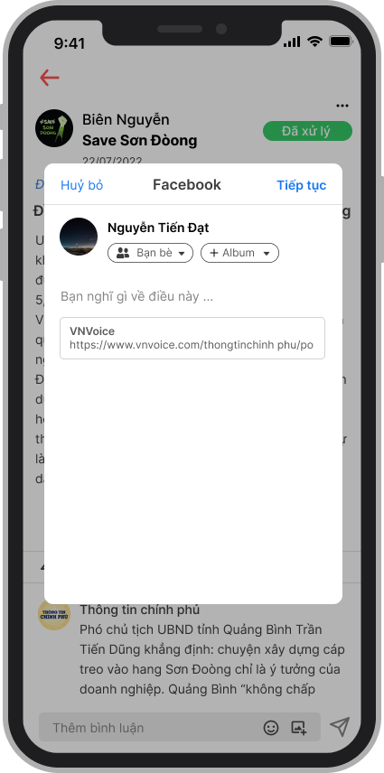

Hình III‑7. Bản mẫu chức năng chia sẻ bài viết với các MXH khác

- Nghiên cứu và xây dựng kiến trúc của hệ thống và cách vận hành của từng dịch vụ sẽ sử dụng. Mô phỏng kiến trúc và hoạt động của các dịch vụ trên môi trường sandbox để nắm rõ được luồng hoạt động của kiến trúc cũng như chức năng vận hành của từng dịch vụ.

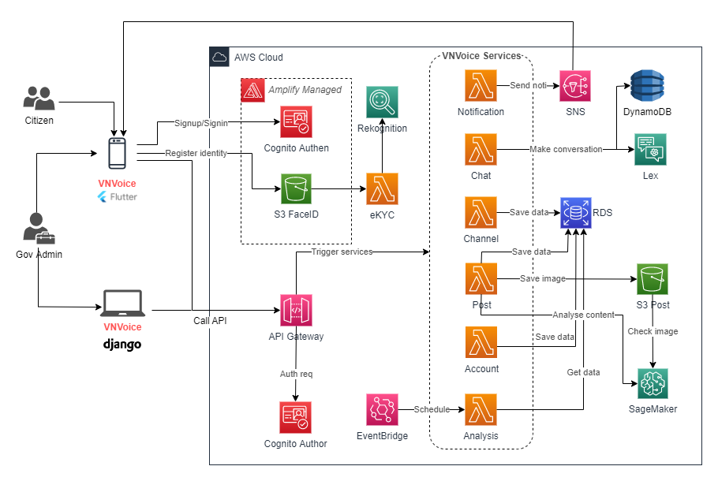

Hình III‑8. Sơ đồ kiến trúc dịch vụ đám mây của hệ thống VNVoice

- Xây dựng và nghiên cứu cấu trúc cơ sở dữ liệu.

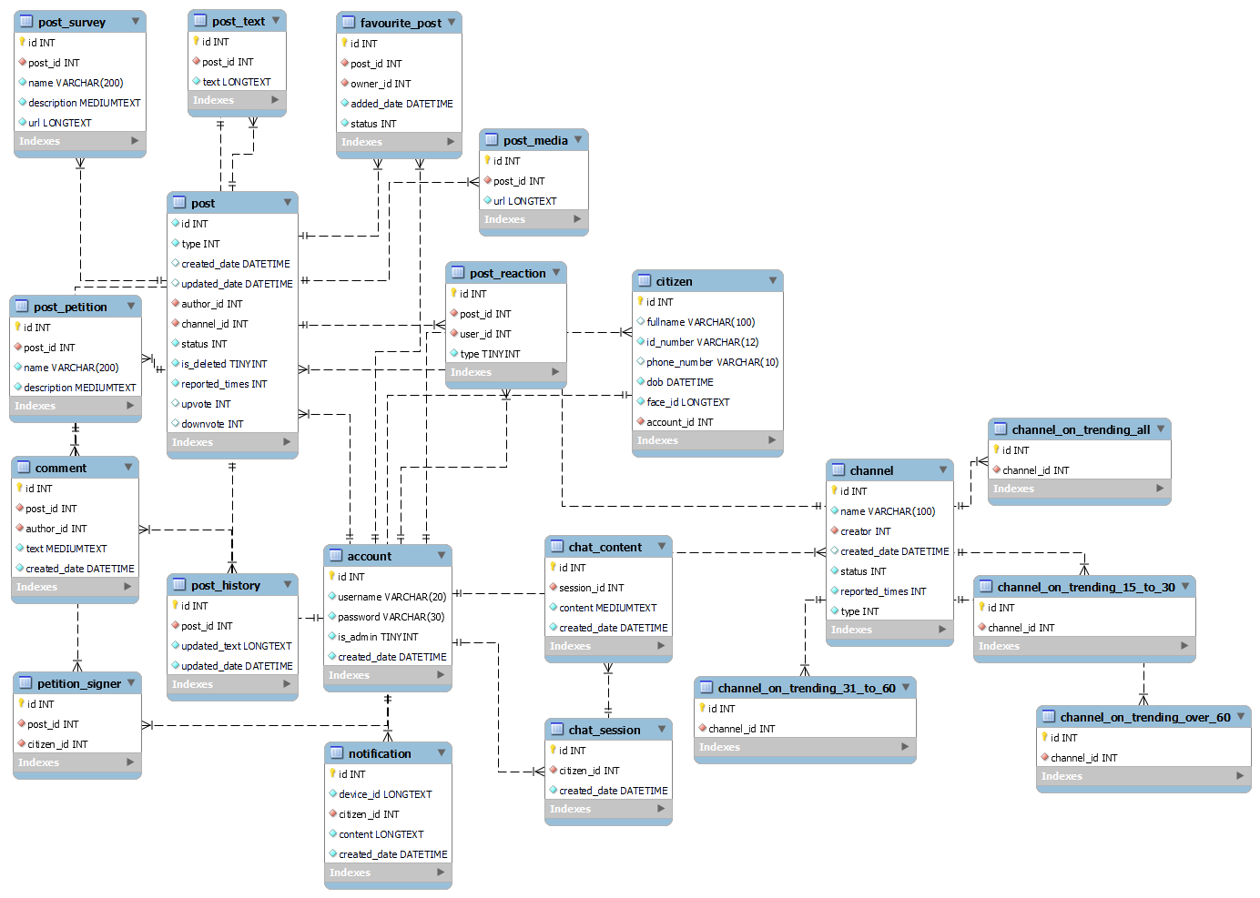

Hình III‑9. Sơ đồ thực thể quan hệ của cơ sở dữ liệu

- Tìm hiểu và thống nhất coding convention chung.

- Xây dựng các hàm back-end API và các layer cho Lambda function (đồng thời xây dựng ứng dụng di động đối với dự án cá nhân). Nhằm đảm bảo nguyên tắc Single Responsibility Principle (SRP), nhóm quyết định chia nhỏ các chức năng thành các hàm chi tiết nhất có thể. Logic chính cho các hàm chức năng sẽ được thực thi trong hàm handler (handler function) của Lambda function, những logic hỗ trợ và các dịch vụ sẽ được thực thi trong các layer của Lambda function.

- Hoàn thiện các chức năng, nghiên cứu cách cấu hình các dịch vụ của AWS để đảm bảo khả năng vận hành, hiệu năng và chi phí sử dụng các dịch vụ của AWS để đảm bảo các yêu cầu phi chức năng được đề ra.

- Kiểm thử các chức năng với các testcase, debug.

- Viết và hoàn thiện tài liệu đặc tả kiến trúc, tài liệu API, tài liệu cơ sở dữ liệu.

- Đưa sản phẩm từ môi trường sandbox lên môi trường sản phẩm (product).

## Liên kết, so sánh với các cách đã có

Đối với các dự án của công ty, so với kiến trúc on-premise được công ty sử dụng trước đó, kiến trúc sử dụng điện toán đám mây, cụ thể là phi máy chủ của AWS đem lại một số lợi ích như:

- Chi phí bỏ ra cho quá trình phát triển của lập trình viên được giảm bớt, khả năng phối hợp làm việc trên môi trường điện toán đám mây cũng như với mô hình kiến trúc microservice được tăng cao

- Tự động hóa một số quy trình phát triển, giảm thiểu lỗi gây ra bởi yếu tố con người

- Tăng tính bảo mật và khả năng chịu lỗi, khả năng mở rộng đạt được hiệu quả cao hơn

- Cơ chế “pay as you go” của AWS làm giảm chi phí vận hành do không cần duy trì và quản lý máy chủ vật lý

# Kết quả đạt được, hướng phát triển

## Kỹ năng, kiến thức thu thập được

Sau khoảng thời gian phát triển, các yêu cầu được đề ra ban đầu của bài toán cơ bản được hoàn thành, có thể đưa vào sử dụng trong doanh nghiệp. Sau đợt thực tập này, ngoài việc cơ bản hoàn thành các nhiệm vụ được giao trong dự án, em đã đạt được một số kỹ năng và kiến thức cụ thể như sau:

- Kỹ năng làm việc nhóm và sử dụng các công cụ quản lý source code

- Các kiến thức về các dịch vụ của AWS

- Được đào tạo và sử dụng một ngôn ngữ lập trình mới (Python)

- Được trải nghiệm quy trình làm việc thực tế của công ty, môi trường làm việc chuyên nghiệp

- Được đào tạo các kỹ năng cơ bản, cần thiết cho công việc và cuộc sống sau này như: kỹ năng quản lý thời gian, kỹ năng viết email, kỹ năng giao tiếp, kỹ năng viết tài liệu,…

## Hướng phát triển tiếp theo

Sau khoảng thời gian thực tập tại công ty, em đã bước đầu học được những kiến thức mới về điện toán đám mây. Sau thời gian thực tập, em cũng đã được ban lãnh đạo xét duyệt lên làm nhân viên chính thức của công ty. Trong tương lai sắp tới, em sẽ tiếp tục trau dồi kiến thức và kĩ năng của bản thân, tìm hiểu sâu hơn về các dịch vụ của AWS cũng như cách vận hành chúng, hướng tới phát triển theo hưỡng kỹ sư DevOps.

# Danh sách tài liệu tham khảo

1. Amazon Web Service. *AWS Documentation*, [Online], Available from: <https://docs.aws.amazon.com/>

2. Mcredit. *Tài liệu Hội nhập dành cho CBNV mới tại Hội sở*, [Online], Available from: <https://training.mcredit.com.vn/>

3. Peter Mell, Timothy Grance. *SP 800-145, The NIST Definition of Cloud Computing*, NIST, 2011



Ý kiến đánh giá:

…………………………………………………………………………………….

…………………………………………………………………………………….

…………………………………………………………………………………….

…………………………………………………………………………………….

…………………………………………………………………………………….

…………………………………………………………………………………….

…………………………………………………………………………………….

…………………………………………………………………………………….

…………………………………………………………………………………….

…………………………………………………………………………………….

|  |  |
| --- | --- |
|  | *Hà Nội, ngày tháng năm 2022* |
| Xác nhận của cán bộ quản lý | Người hướng dẫn |
| (Ký, ghi rõ họ tên và dấu công ty) | (Ký, ghi rõ họ tên) |
|  |  |



Ý kiến đánh giá:

…………………………………………………………………………………….

…………………………………………………………………………………….

…………………………………………………………………………………….

…………………………………………………………………………………….

…………………………………………………………………………………….

…………………………………………………………………………………….

…………………………………………………………………………………….

…………………………………………………………………………………….

…………………………………………………………………………………….

…………………………………………………………………………………….

Điểm số: …………, Điểm chữ: …………………………

|  |  |
| --- | --- |
|  | *Hà Nội, ngày tháng năm 2022* |
|  | Giảng viên đánh giá |
|  | (Ký, ghi rõ họ tên) |
|  |  |